2014届经济学双学位/辅修（总体）毕业生去向统计结果
一、总体情况
截止2014年9月2日，共有833名毕业生填写毕业去向。校内学生共656人，校外学生共177人；双学位共815人，辅修共18人。
总体情况如下。其中，继续升学共636人，工作共120人，待定共77人。
图表 1 2014届经双毕业生（总体）总体情况
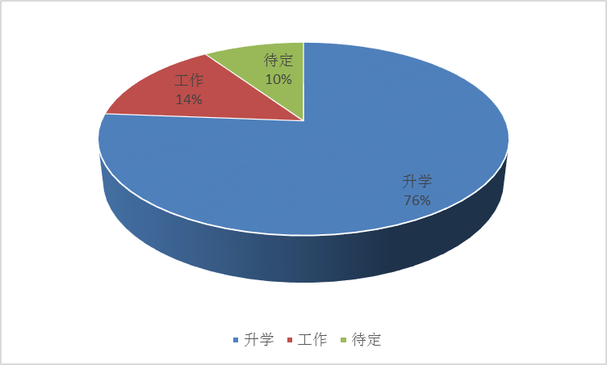

二、升学情况
2.1 继续攻读本专业及转专业统计
在继续学习的636名学生中，继续攻读本专业的有313人，转入其他专业的有274人（其中包括经济、新闻传播、统计、教育、材料、生物、化学、物理等不同专业），49人未填写继续学习专业，归入其他类别。如下图表 2所示。

图表 2 2014届经双毕业生（总体）升学专业统计
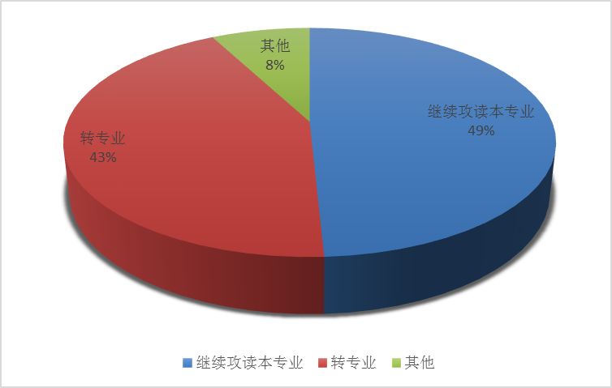

2.2 经济学及管理学领域升学情况统计
在274名转专业的同学中，有105名同学在经济学、金融学领域继续深造；有34名同学在管理学领域继续深造，有135名同学转入其他专业继续深造。如下图表 3所示。
图表 3 2014届经双毕业生（总体）升学专业统计
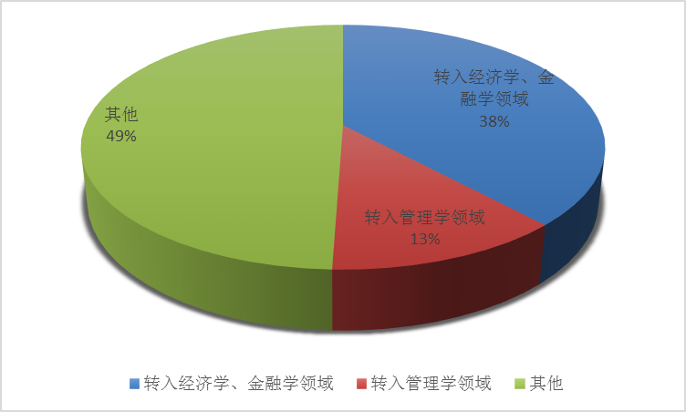

2.3 升学所在国家统计
在继续升学的636名同学生，仍在中国（包含香港地区）继续深造的学生有437人，去往美国的学生有132人，英国有12人，澳大利亚6人，法国6人，瑞士3人，韩国、新加坡、加拿大各2人，俄罗斯、日本、沙特阿拉伯各1人，未明确填写的共有31人，归为其他类。如图表 4所示。
图表 4 2014届经双毕业生（总体）升学所在国家统计
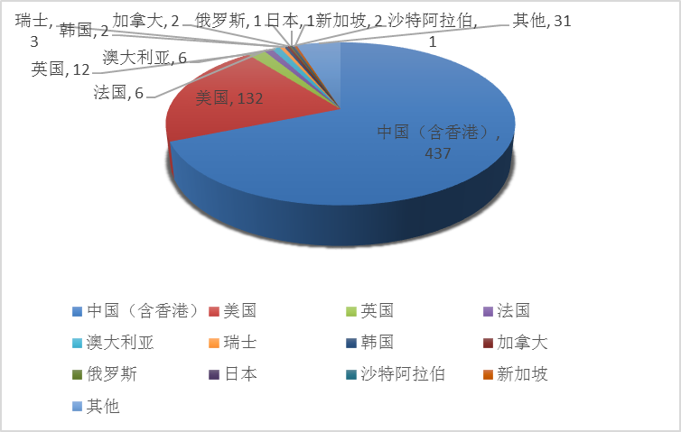

2.4 升学学校情况统计
2.4.1 国内升学情况统计
在继续留在国内升学的437名同学生中，留在本校继续升学的学生共368名，跨学校升学的学生共68名，未明确填写信息的同学共1名。
图表 5 2014届经双毕业生（总体）国内升学情况
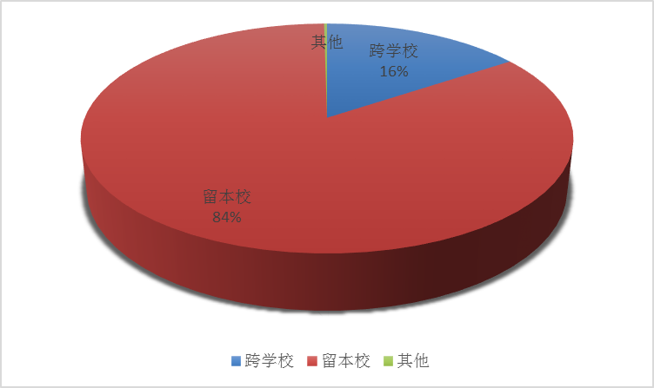
升入北京大学（包括留校和跨校升学）共328人。其中，共有10名同学进入国家发展研究院继续学习，38人升入汇丰商学院，16人升入光华管理学院，5人升入经济学院。
升入清华大学（包括留校和跨校升学）共53人。其中，升入清华经管共12人，升入五道口金融学院共2人。
升入上海交通大学7人，其中升入高级金融学院共6人；升入人民大学的共5人。
去香港继续学习的共15人，其中，3人升入香港大学，7人升入香港中文大学，5人升入香港科技大学。
升入其它学校共29名毕业生。具体情况如下图表所示。
表格 1 2014届经双毕业生（总体）国内升学学校情况
北京大学
学院 | 国家发展研究院 | 汇丰商学院 | 光华管理学院 | 经济学院 | 其他学院 | 共计
人数 | 10 | 38 | 16 | 5 | 259 | 328
清华大学
学院 | 清华经管 | 五道口金融学院 | 其他学院 | 共计
人数 | 12 | 2 | 39 | 53
香港 | 香港大学 | 香港中文大学 | 香港科技大学 | 共计
人数 | 3 | 7 | 5 | 15
学校 | 上海交通大学 |  | 人民大学 | 其他学校
学院 | 高级金融学院 | 其他学院 | 人民大学 | 其他学校
人数 | 6 | 1 | 5 | 29

图表 6 2014届经双毕业生（总体）国内升学学校情况
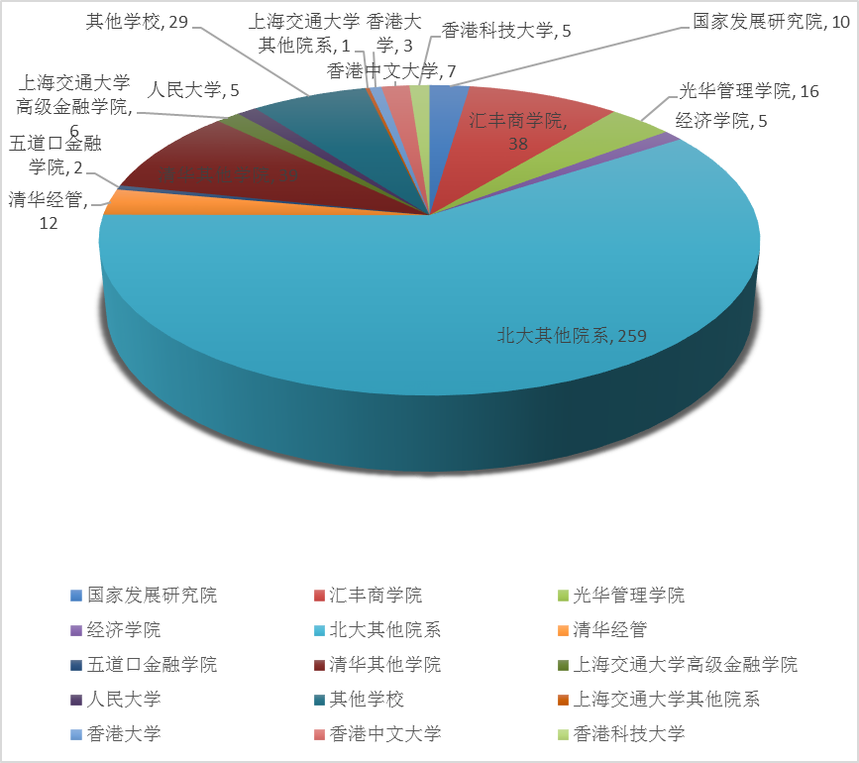

2.4.2 国外升学情况统计
2.4.2.1 美国升学情况
前往美国继续升学的132名毕业生的升学所在学校如下表所示，根据《2014年USNEWS美国大学综合排名》，2014级经双毕业生（总体）升入美国排名前10的大学的人数（共52人）占总人数的40%，升入美国排名前30的大学的人数（共87人）占总人数的66%。（信息未填完全的同学并入其他类）

表格2 2014届经双毕业生（总体）美国升学情况
大学 | 普林斯顿大学 | 哈佛大学 | 耶鲁大学 | 哥伦比亚大学 | 斯坦福大学 | 芝加哥大学 | 杜克大学 | 麻省理工学院 | 宾夕法尼亚大学
人数 | 3 | 3 | 4 | 21 | 6 | 2 | 4 | 3 | 6
大学 | 约翰霍普金斯大学 | 西北大学 | 布朗大学 | 圣路易斯华盛顿大学 | 康奈尔大学 | 范德堡大学 | 加州大学伯克利分校 | 卡耐基梅隆大学 | 加利福尼亚大学洛杉矶分校
人数 | 5 | 1 | 1 | 1 | 5 | 1 | 4 | 2 | 4
大学 | 南加州大学 | 密歇根大学安娜堡分校 | 北卡罗来纳大学教堂山分校 | 波士顿大学 | 纽约大学 | 佐治亚理工学院 | 威斯康星大学麦迪逊分校 | 乔治华盛顿大学 | 宾州州立大学
人数 | 3 | 6 | 2 | 1 | 8 | 1 | 3 | 1 | 2
大学 | 爱默生学院 | 伊利诺伊大学厄巴纳香槟分校 | 佛罗里达大学 | 加利福尼亚大学圣迭戈分校 | 罗格斯大学 | 马里兰大学 | 明尼苏达大学 | 南加州大学 | 纽约城市大学柏鲁克学院
人数 | 1 | 2 | 1 | 1 | 1 | 2 | 1 | 2 | 3
大学 | 普渡大学 | 弗吉尼亚大学 | 福德汉姆大学 | 加州大学圣塔芭芭拉分校 | 东北大学 | 麻州大学 | 叶史瓦大学 | 华盛顿大学 | 其他
人数 | 1 | 2 | 3 | 1 | 1 | 1 | 1 | 2 | 3

2.4.2.2 英国升学情况统计
共12名毕业生去英国继续读书，其中6名毕业生升入伦敦政治经济学院，1名升入牛津大学，1名升入剑桥大学，1名升入纽卡斯尔大学，1名升入华威大学，1名升入雷丁大学。具体情况如下表所示。
表格 2 2014届经双毕业生（总体）美国升学情况
学校 | 伦敦政治经济学院 | 牛津大学 | 剑桥大学 | 纽卡斯尔大学 | 华威大学 | 雷丁大学 | 其他
人数 | 6 | 1 | 1 | 1 | 1 | 1 | 1

三、工作情况统计
在833名填写毕业去向的毕业生中，共有120同学选择工作。
其中，有37名同学从事与经济、金融及管理有关的行业，有70名同学从事其他行业，另有13名同学所填信息不完整。如下图表 7所示。
图表 7 2014届经双毕业工作情况统计
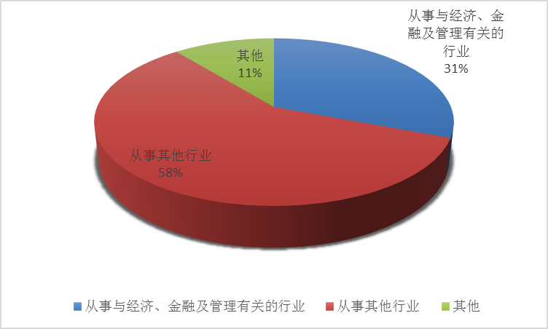

表格 3 2014届经双毕业生（总体）从事与经济、金融及管理有关工作的公司情况
工作单位 | 交通银行 | 中国农业银行总行 | 国家开发投资公司 | 北京银行 | 中国民生银行 | 招商银行总行 | 建设银行 | 三井住友信托银行
工作单位 | 厦门国际银行股份有限公司 | 中国银行 | 麦肯锡（中国）咨询有限公司 | 摩根大通投资咨询(北京)有限公司 | 罗兰贝格管理咨询（上海）有限公司 | 北京和君咨询有限公司 | 德勤华永会计师事务所北京分所 | 毕马威企业咨询（中国）有限公司北京分公司
工作单位 | 安永 | 中融国际信托有限公司 | 中国证券投资基金业协会 | 杭州市金融投资集团 | 招商银行上海分行私人银行部 | 中债资信评估有限责任公司 | 长城基金 | 中国人寿资产管理有限公司
工作单位 | 中国核科技信息与经济研究院 | 中国银行业监督管理委员会珠海监管分局 | 德承民心投资管理有限公司 | 新华人寿保险股份有限公司浙江分公司 | 恒大地产集团 | 路劲地产 | 海南省财政厅

